NOTA DE FUNDAMENTARE
la proiectul Hotărârii Guvernului pentru aprobarea Regulamentului privind gestionarea produselor textile și a deșeurilor textile

1. Denumirea sau numele autorului și, după caz, a/al participanților la elaborarea proiectului actului normativ
Proiectul de Hotărâre a Guvernului pentru aprobarea Regulamentului privind gestionarea produselor textile și a deșeurilor textile a fost elaborat de către Ministerul Mediului cu suportul Centrului de instruire și consultanță E-Circular în cadrul Programului regional RECONOMY implementat de HELVETAS Swiss Intercooperation, cu sprijinul Agenției Suedeze pentru Cooperare Internațională pentru Dezvoltare (Sida), care promovează dezvoltarea economică verde și incluzivă în țările Parteneriatului Estic și din Balcanii de Vest.
2. Condițiile ce au impus elaborarea proiectului actului normativ
2.1. Temeiul legal sau, după caz, sursa proiectului actului normativ
Proiectul Hotărârii Guvernului pentru aprobarea Regulamentului privind gestionarea produselor textile și a deșeurilor textile este propus, cu scopul acoperirii lacunei normative existente în gestionarea corespunzătoare a acestor tipuri de deșeuri, în temeiul prevederilor art. 6, 9, 11, 13 și 15 din Legea nr. 209/2016 privind deșeurile, care conțin prevederi generale dar nu specifică expres modalitatea de gestionare a acestora pentru a asigura trasabilitatea de-a lungul lanțului valoric și are ca sursă principală Directiva 2008/98/CE privind deșeurile (actualizată), Regulamentul (UE) 2024/1157 privind transferurile de deșeuri, de modificare a Regulamentelor (UE) nr. 1257/2013 și (UE) 2020/1056 și de abrogare a Regulamentului (CE) nr. 1013/2006 si Regulamentul (CE) nr. 1907/2006 al Parlamentului European și al Consiliului din 18 decembrie 2006 privind înregistrarea, evaluarea, autorizarea și restricționarea substanțelor chimice (REACH), inclusiv Anexa VII din Regulamentul (UE) 2024/1781 al Parlamentului European și al Consiliului din 13 iunie 2024 de instituire a unui cadru pentru stabilirea cerințelor în materie de proiectare ecologică pentru produsele sustenabile, de modificare a Directivei (UE) 2020/1828 și a Regulamentului (UE) 2023/1542 și de abrogare a Directivei 2009/125/CE.
Obligația țării de a stabili reglementări privind aprobarea regulamentului pentru gestionarea deșeurilor textile se regăsește la poziția 341 a Planului național de reglementări pentru anul 2025 aprobat prin H.G nr. 841/2024, fiind corelat cu acțiunile Planului de acțiuni pentru implementarea Programului național pentru gestionarea deșeurilor pentru anii 2023-2027 aprobat prin H.G. nr. 972/2023, care include acțiuni axate pe promovarea și susținerea activităților economice orientate spre dezvoltarea Centrelor de reparare/recondiționare a bunurilor folosite în scopul refolosirii acestora (de tip „second hand shops ). Respectiv, proiectul abordează necesitatea de a completa cadrul legal existent și de a elabora cadrul normativ nou, eliminând astfel discrepanțele dintre legislația națională și cea europeană referitor la gestionarea deșeurilor textile.
Aprobarea acestui regulament rezultă și din obiectivul Programul Național de Dezvoltare Industrială pentru anii 2024-2028 aprobat prin H.G nr. 280/2024 de a stimula productivitatea și tranziția la economia verde inclusiv in industria produselor textile și a articolelor de îmbrăcăminte. Acest obiect poate fi atins prin crearea unor lanțuri valorice circulare, în care deșeurile textile sunt reduse, refolosite sau reciclate, dezvoltarea unor servicii de colectare și reciclare a deșeurilor textile, care să susțină și cererea de materii prime reciclate și sprijinirea producătorilor autohtoni care adoptă practici sustenabile, eco-design și inovație în procesele de producție.
Nu în ultimul rând, aprobarea proiectului Hotărîrii Guvernului pentru aprobarea Regulamentului privind gestionarea produselor textile și a deșeurilor textile, este condiționată și de necesitatea atingerii Obiectivelor de Dezvoltare Durabilă din agenda globală 2030 care sunt naționalizate în Strategia Națională de Dezvoltare ”Moldova 2030 bazate pe promovarea creșterii economiei durabile:
ODD 3: Sănătate și stare de bine
ODD 8: Muncă decentă și creștere economică
ODD 9: Construirea unor infrastructuri rezistente, promovarea industrializării durabile și încurajarea inovației
ODD 11: Orașe și comunități durabile
ODD 12: Consum responsabil
ODD 13: Acțiune asupra climei

2.2. Descrierea situației actuale și a problemelor care impun intervenția, inclusiv a cadrului normativ aplicabil și a deficiențelor/lacunelor normative
Sectorul analizat reprezintă a 3-a cea mai mare sursă de poluare cu emisii de gaze cu efect de seră, 87% dintre materialele utilizate pentru fabricarea hainelor ajung la gropile de gunoi și doar 1% dintre haine sunt reciclate în noi articole de îmbrăcăminte. Producția globală de textile și îmbrăcăminte s-a dublat în ultimii 20 de ani, atingând un nivel record de 116 milioane tone în 2022 (de la 8,3 kg/persoană în 1975 până la 19 kg/persoană în 2022 la nivel UE conform datelor publicate de Agenția Europeană de Mediu). Producția de îmbrăcăminte generează risipă semnificativă, aproximativ 15% din material fiind irosit în procesul de fabricație. La nivelul consumului, o piesă de îmbrăcăminte este purtată în medie de doar 10 ori, iar doar 8% dintre hainele vechi sunt reutilizate. În final, la sfârșitul ciclului de viață, peste 100 de milioane de tone de deșeuri textile ajung anual la gropile de gunoi, în timp ce doar 1% sunt reciclate în produse textile noi. La nivel național impactul de mediu al acestui sector practic nu a fost analizat până la moment, respectiv nu există prevederi legislative care să facă responsabili producătorii de gestionarea deșeurilor textile rezultate din produsele plasate pe piață. Impactul de mediu al acestui sector în continuare va fi analizat prin rolul său în dezvoltarea economiei naționale.

În perioada 2016-2022, sectorul era în constantă dezvoltare, conform datelor din figura nr.1, de la 343 întreprinderi în 2016 la 506 întreprinderi în 2022. În anul 2023 se atestă o ușoară diminuare la 482 companii. Această descreștere este argumentată și prin diminuarea cererii pentru produsele industriei textile naționale, care s-a redus în subramura de fabricare a articolelor de îmbrăcăminte cu (-16%) și a produselor textile (-9%) conform datelor Biroului Național de Statistică publicate în Programul Național de Dezvoltare Industrială pentru anii 2024-2028.
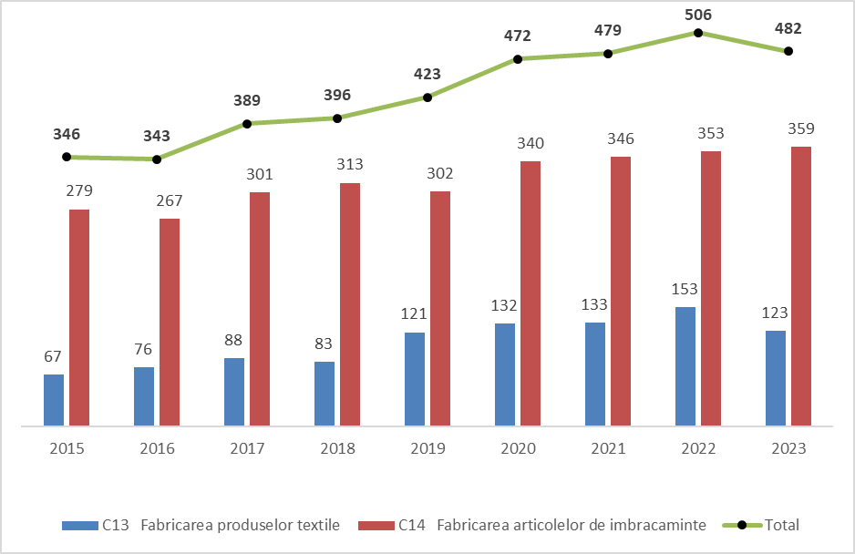
Figura 1. Numărul de companii 2015-2023
Sursa: Biroul Naţional de Statistică al RM
Pe de altă parte, conform datelor oferite de BNS se atestă o creștere a numărului deținătorilor de patente de întreprinzator de la 502 în 2020 la 572 în 2024 pentru activitatea cusutul, tricotarea şi reparaţia îmbrăcămintei şi acoperămintelor pentru cap şi comercializarea. Respectiv în contextul incertitudinii economice, tot mai mulți cetățeni aleg să-și valorifice competențele prin activități antreprenoriale simple, reglementate prin patentă. Activitatea oferă un venit imediat și o flexibilitate mai mare comparativ cu alte forme de organizare economică. Totodată ponderea acestui sector reglementat prin patenta nu poate fi neglijat în contribuția avutâ atât prin deșeurile generate din procese de producție cât și serviciile oferite sau cele noi care pot fi dezvoltate pentru a prelungi durata de viața a produselor textile prin reparație, recondiționare, etc.

Figura 2. Deținători patente întreprinzători pentru activitatea cusutul, tricotarea şi reparaţia îmbrăcămintei şi acoperămintelor pentru cap şi comercializarea, 2020-2024
Sursa: Serviciul Fiscal de Stat

Analiza comparativă a companiilor din sector după mărimea companiei se prezintă în figura nr.3, respectiv se observă că 89 % din total companii din sector sunt întreprinderi micro (73%) și mici (16%).

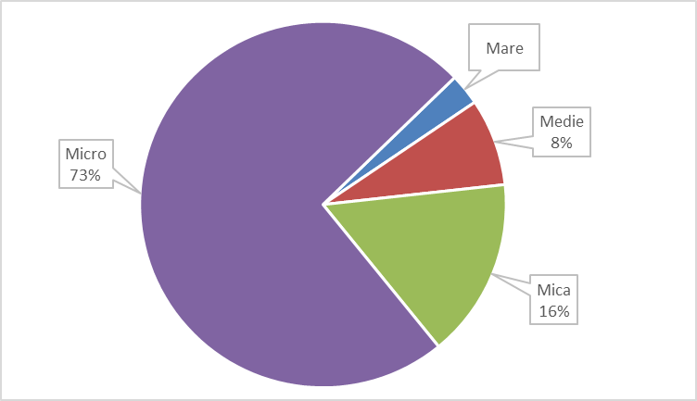
Figura 3. Tipul companiei (2023)
Sursa: Biroul Național de Statistică
Este important de remarcat, cifra de afaceri a sectorului textile și îmbrăcăminte este de 6,6 miliarde lei în 2023, cu 65% în creștere comparativ cu anul 2014.
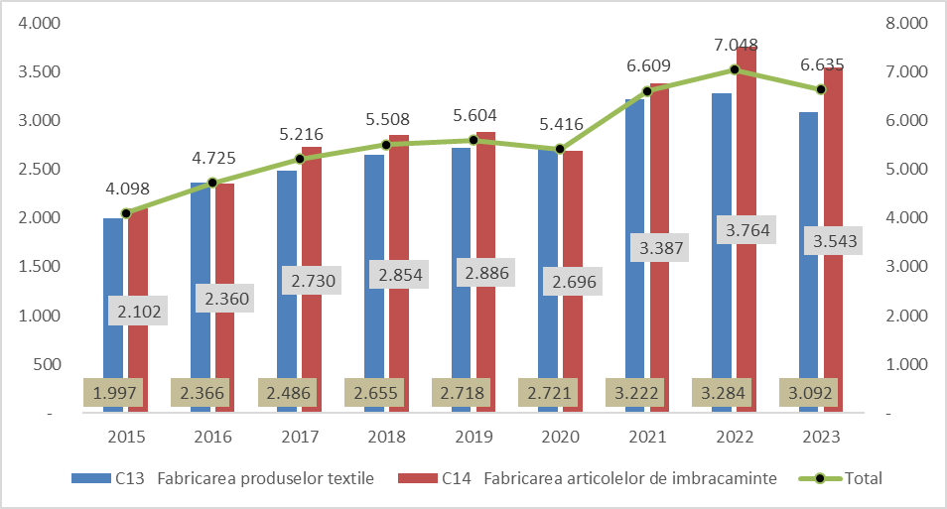
Figura 4. Cifra de afaceri (mil.lei)
Source: National Bureau of Statistics of RM

În sector conform datelor din figura nr.5 au activat în anul 2023, 18982 angajați din care 13259 antrenați în fabricarea articolelor de îmbrăcăminte și 5723 în fabricarea produselor textile.
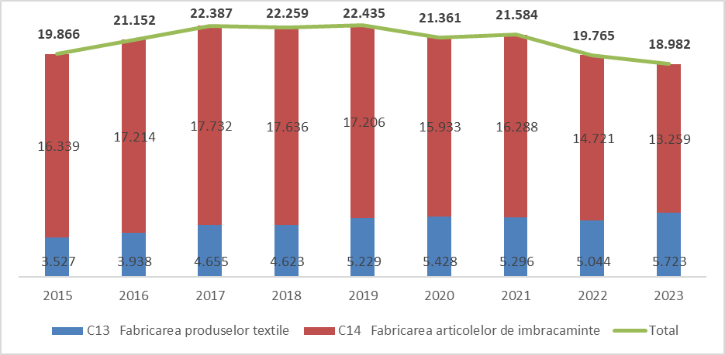
Figura 5. Numar angajați
Sursa: Biroul Național de Statistică

Un aspect important în analiza impactului de mediu a sectorului, nemijlocit principalele surse de deșeuri textile generate ține de evaluarea situației curente, inclusiv sub aspect comparativ a pieței de import-export. În anul 2009-2010, se constată faptul că importurile au depășit exporturile, iar în anul 2024, importurile sunt cu 56% mai mari decît exporturile (489 mil.UDS Import în comparație cu 313 mil.UDS export), conform datelor din figura nr.6.
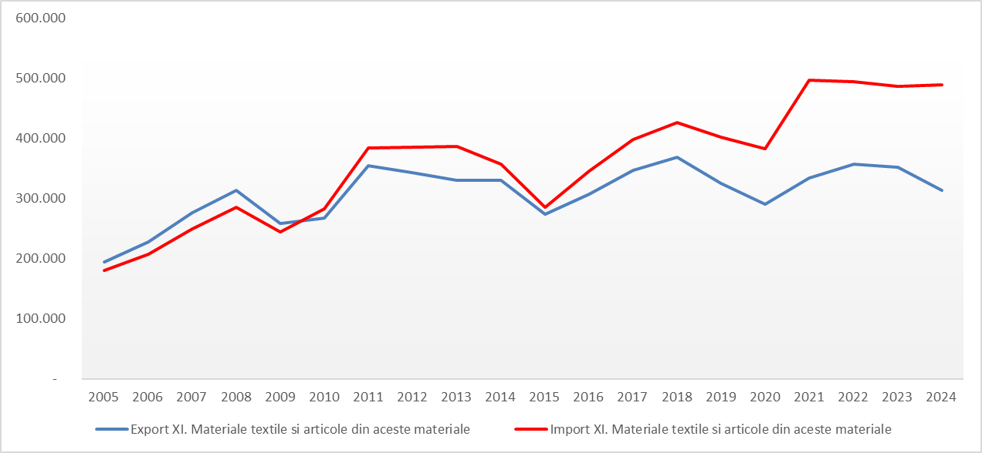
Figura 6. Comerțul exterior-interior,Capitolul XI.(mii USD)
Sursa: Serviciul Vamal
Conform datele oferite de Servicul Vamal, din total 54604 tone de textile importate în 2024 conform figurei nr.7, tendință care se menține anual în creștere, cea mai mare pondere a revenit următoarelor 20 poziții tarifare după cum se prezintă în tabelul nr.1

Figura 7. Total IMPORT textile, conform Secțiunii XI – NCM (tone)
Sursa: Serviciul Vamal

Tabel 1. Top 20 importuri, per Poziție, (tone)
Cod Marfa - 4 cifre | 2019 | 2020 | 2021 | 2022 | 2023 | 2024
5201: Bumbac, necardat şi nepieptănat | 14.695 | 7.677 | 10.117 | 8.833 | 6.654 | 6.560
5603: Articole neţesute, chiar impregnate, îmbrăcate, acoperite sau stratificate | 3.635 | 4.709 | 4.516 | 4.163 | 4.993 | 3.814
6309:Îmbrăcăminte purtată sau uzată şi alte articole purtate sau uzate | 4.003 | 4.129 | 4.432 | 4.192 | 3.126 | 3.440
5601: Vată din materiale textile şi articole din aceasta | 919 | 1.839 | 2.033 | 1.327 | 1.653 | 2.573
6302: Lenjerie de pat, de masă, de toaletă sau de bucătărie | 1.388 | 1.169 | 1.843 | 1.964 | 2.101 | 2.563
5407: Ţesături din fire de filamente sintetice | 3.125 | 2.156 | 2.469 | 2.629 | 2.029 | 2.174
6117: Alte accesorii de îmbrăcăminte, confecţionate, tricotate sau croşetate... | 1.901 | 2.035 | 2.976 | 2.660 | 1.890 | 1.870
5702: Covoare şi alte acoperitoare de podea din materiale textile, ţesute, fără smocuri sau şuviţe, chiar confecţionate... | 1.556 | 1.564 | 2.026 | 1.610 | 1.789 | 1.805
6305: Saci şi săculeţe pentru ambalarea mărfurilor | 1.311 | 1.429 | 1.577 | 1.617 | 1.561 | 1.792
6307: Alte articole confecţionate, inclusiv tipare de îmbrăcăminte | 480 | 780 | 1.045 | 963 | 1.055 | 1.446
6001: Catifea, pluş, inclusiv materiale denumite „cu păr lung” şi materiale buclate, tricotate sau croşetate | 975 | 1.054 | 1.439 | 1.242 | 1.343 | 1.419
6006: Alte materiale tricotate sau croşetate | 2.250 | 2.588 | 3.145 | 2.045 | 2.012 | 1.408
5703: Covoare și alte acoperitoare de podea din materiale textile (inclusiv gazon), cu smocuri, chiar confecționate | 835 | 570 | 1.173 | 769 | 763 | 1.403
5903: Ţesături impregnate, îmbrăcate sau acoperite cu material plastic ori stratificate cu material plastic | 1.036 | 1.030 | 1.394 | 1.296 | 1.457 | 1.397
6310: Zdrenţe, sfori, frânghii şi funii, din materiale textile, în formă de deşeuri sau de articole uzate | 1.660 | 945 | 1.111 | 928 | 1.056 | 1.210
6115: Ciorapi-chilot, dresuri, ciorapi, şosete şi alte articole similare, inclusiv ciorapii cu compresie progresivă.. | 1.040 | 1.056 | 1.336 | 1.647 | 1.444 | 1.045
6204: Costum taior, ansambluri, jachete, sacouri, rochii, fuste, fuste-pantalon, pantaloni, salopete cu bretele, pantaloni scurţi şi şorturi... | 489 | 518 | 766 | 1.064 | 936 | 982
6110: Jerseuri, pulovere, cardigane şi articole similare, veste şi articole similare | 494 | 620 | 799 | 973 | 946 | 823
5503: Fibre sintetice discontinue, necardate şi nepieptănate... | 636 | 699 | 682 | 815 | 799 | 791
6109: Tricouri („T-shirts”), bluze şi maiouri de corp, tricotate sau croşetate.. | 568 | 495 | 668 | 730 | 655 | 788

Doar în perioada 2019-2024 au fost importate în total 23.322 tone de îmbrăcăminte purtată sau uzată şi alte articole purtate sau uzate (codul 6309). Dacă să estimăm că în mediu o unitate de marfă are 330g, putem afirma că aproximativ 70 milioane unități de îmbrăcăminte purtată au ajuns pe teritoriul național. Experiența țărilor care la fel importă haine purtate/uzate confirmă că deși sunt importate în scop de reutilizare o mare parte ajung la gropile de gunoi, deoarece nu au valoare comercială în țara care le importă, fie nu sunt potricite (mărimi care nu se potrivesc standarelor sau climei locale), fie calitatea lor este foarte proastă, sunt rupte sau murdare. Cea mai mare cantitate de îmbrăcăminte purtată sau uzată este importată din Germania, Elveția, Belgia, astfel putem constanta că pentru anul 2024 circa 50% din marfă ajunge în Republica Moldova din Germania.

Tabel 2. Top țări care exportă care Republica Moldova mărfuri la poziția 6309 (kg)
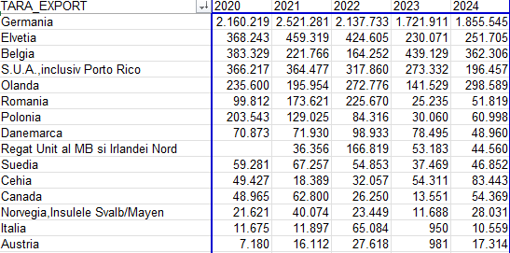
Sursa: Serviciul Vamal

Aceste date de fapt demonstrează că piața europeană se debarasează inteligent de mărfurile textile uzate (care mai prezintă interes pentru comerțul acestora), asigurând circularitatea acestora pe alte piețe internaționale dintre care face parte și Republica Moldova. Transportarea hainelor purtate/uzate dintr-o țară în alta nu le face circulare și nu susține tranziția spre o economie circulară. Dacă inițial aceste haine ajungeau în gropile de gunoi din Occident, acum ele sfârșesc în gropile de gunoi din Republica Moldova. Importul de îmbrăcăminte purtata sau uzata si articole textile purtate (Cod marfă 6309) a fost legalizată în baza prevederilor H.G. nr. 427/2001 privind importul și comercializarea unor mărfuri de uz personal folosite. Datorită acestor reglementări piața Republicii Moldova continuă a fi invadată de mărfuri de tip ,,second-hand” care reieșind din uzura acestora, în scurt timp devin deșeuri.

Informațiile Serviciului Vamal demonstrează că RM realizează și unele exporturi de articole textile uzate/ deșeuri textile (Cod marfă 6310 - cârpe, zdrențe, sfori, frânghii si funii), în cantitate de 5.249.746 kg, care sunt exportate în cca 23 de țări, dar acest fapt nu demonstrează că piața Republicii Moldova se eliberează de deșeurile textile sau asigură reciclarea și circularitatea acestora, deoarece preponderent se exportă deșeuri textile (stabilite la Codul 6310) care nu cuprind îmbrăcămintea purtată sau uzată, alte tipuri de textile uzate (Cod marfă 6309). Conform datelor oferite de Agenția de Mediu, prin notificări de export sunt exportate doar deșeuri din bumbac preponderent în Turcia.

Tot în contextul analizei prognozei de creștere a deșeurilor textile la nivel național este important de remarcat comerțul electronic. Atât în Uniunea Europeană cât și în Republica Moldova cele mai frecvente bunuri achiziţionate online sunt hainele (inclusiv articolele sportive), încălţămintea şi accesoriile.
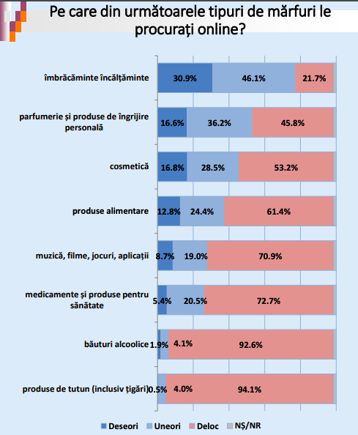
Figura 8. E-commerce in Moldova, 2022
Sursa: https://agora.md/stiri/102873/doar-20-dintre-moldoveni-fac-cumparaturi-online-care-bunuri-sunt-cele-mai-cautate-grafic-sondaj?fbclid=IwAR1gY2fDLJZYji7_DheaVhyBFnCio8oj27cE_VPrDzpkM3ht-U8VcFnkibg

În urma achiziției online rezultă foarte multe deșeuri textile necontorizate, pentru care nu avem o evidență, multe din care în foarte scurt timp se transformă în deșeuri. Adițional pe lângă îmbrăcăminte rezultă și cantități enorme de deșeuri de ambalaje care la nivel național sunt reglementate la fel prin mecanismul REP, mai puțin cele rezultate din vânzările online.

Problema principală abordată prin prezentul proiect de Regulament care impune și intervenții constă în lipsa reglementării responsabilităților ce revin producătorilor de produse textile și de îmbrăcăminte, respectiv lipsa unui funcțional de gestionare a deșeurilor textile în corespundere cu ierarhia deșeurilor, inclusiv organizarea acțiunilor de colectare, sortare și valorificare a deșeurilor textile, ceea ce conduce la:
- Creșterea cantității de deșeuri textile generate la nivel național pe seama creșterii importului de produse textile, inclusiv purtate (second-hand), calitatea proastă a produselor textile, comerțul electronic cu accent sporit pe vânzare-cumpărare de îmbrăcăminte;
- Eliminarea deșeurilor textile în amestec cu deșeurile municipale din lipsa punctelor de coletare separată, generând astfel riscuri de poluare a solului, apei și aerului ținând cont de compoziția diversificată a textilelor (fibre sintetice ușor inflamabile, substanțe chimice, pigmenți, coloranți, adezivi, etc.);
- Capacitate redusă/practic zero de reciclare a deșeurilor textile. În primul rând nici nu sunt operatori antrenați în acest proces din lipsa sistemului de colectare separată, pe de altă parte cea mai mare parte din produse plasate pe piață au o compoziție textilă mixtă (preponderant poliester) fapt care tehnic face imposibilă și foarte costisitoare reciclarea;
- Pierderea oportunităților economice asociate reciclării și reutilizării, reparării textilelor, inclusiv crearea de locuri de muncă și dezvoltarea industriei de reciclare;
- Evidență datelor privind deșeurile textile pre și post consum colectate, generate și valorificate este una incompletă;
- Produsele textile din poliester reprezintă, în esență, o formă de plastic, iar eliminarea lor necorespunzătoare la gunoiști prezintă un risc sporit asupra mediului și sănătății umane. În plus, în timpul procesului de degradare, textilele din poliester pot emite gaze cu efect de seră, agravând astfel schimbările climatice și afectând negativ calitatea aerului. Aceste efecte combină riscuri ecologice semnificative cu potențiale pericole asupra sănătății comunităților din proximitatea gropilor de gunoi;
- Pierderea valorii economice a materialelor textile, deoarece resursele valoroase care ar putea fi reciclate sau reutilizate sunt irosite prin eliminarea lor în gropi de gunoi sau prin ardere;
- Creșterea costurilor pentru administrațiile locale, care sunt nevoite să gestioneze volume mari de deșeuri textile fără un sistem eficient de valorificare și fără posibilitatea de a conlucra cu producătorii din lipsa regleementării mecanismului de responsabilitate extinsă a producătorului;
- Reducerea competitivității sectorului textil, deoarece lipsa unui cadru reglementat și a unui sistem funcțional de gestionare a deșeurilor îngreunează adoptarea practicilor de economie circulară;
- Împiedicarea dezvoltării unor noi oportunități economice, precum inițiative de reciclare, recondiționare sau producție sustenabilă, care ar putea stimula economia locală;
- Deteriorarea imaginii sectorului textil național pe piețele internaționale, unde sustenabilitatea și gestionarea eficientă a resurselor devin criterii esențiale pentru colaborare și parteneriate comerciale.

Cu referire la accesul limitat la date privind deșeurile textile, mai exact statistica nerelavantă la acest capitol, de remarcat în corespundere cu Raportul privind deșeurile pentru 2023 prezentat de Agenția de Mediu, deșeurile textile pre-consum (cele rezultate din procesul de producere) sunt clasificate cu codul 04 - ,,Deșeuri provenite din industria pielăriei, a blănăriei și din industria textilă” din cele 20 categorii de deșeuri specificate în Lista deșeurilor (H.G. nr.99/2018). Pentru anul 2023 s-au raportat la aceast cod 5 tipuri de deșeuri textile după cum se prezintă în tabelul nr. 3 cu o cantitate totală generată de 1378,59 tone, din care 1357,57 tone colectate și doar 237,90 tone valorificate. Datele sunt rapoarte în mare parte de 33 agenți economici din care doar 16 fac parte din sectorul textile și îmbrăcăminte. Raportat la numărul companiilor care activează în sector, presentat anterior în figura nr.1, este evident că în cea mai mare parte companiile nu duc evidența și nu fac raportările către Agenția de Mediu așa cum prevede cadrul legal.

Tabel 3. Cantitatea de deșeuri textile generate, colectate și valorificate, 2023, tone
 |  | generate | colectate | valorificate
Cod: 0401 Deșeuri provenite din industria pielăriei și a blănăriei
040199 | deșeuri nespecificate | 10,30 | 10,30 | -
Cod: 0402 Industria textilă
040209 | deșeuri de piele tăbăcită (ștuțuri, răzături, tăieturi, praf de lustruit) cu conținut de crom | 21,00 | 21,00 | -
040215 | deșeuri de la finisare, altele decât cele specificate la 04 02 14 | 787,08 | 787,08 | -
040221 | deșeuri de fibre textile procesate | 71,57 | 70,51 | -
040222 | deșeuri de fibre textile procesate | 250,74 | 230,78 | -
040299 | deșeuri nespecificate | 237,90 | 237,90 | 237,90
 | TOTAL | 1378,59 | 1357,57 | 237,90
Cod: 2001 Fracțiuni colectate separat
200111 | Materiale textile | 78,20 | 98,69 | -
Sursa: Raport Agenția de Mediu 2023

În cazul deșeurilor textile post-consum (rezultate la finele ciclului de viața a unui produs) datele statistice se reflectă la codul 200111 din Lista deșeurilor și după cum se poate observa în tabelul nr.3 avem total colectate separat 98,69 tone pentru anul 2023. Cantitatea deșeurilor textile colectate în amestec nu o putem deduce dar putem estima cantitatea deșeurilor textile post consum generate la nive național conform Studiului de caracterizare a deșeurilor și evaluare a perspectivelor de producere a energiei din deșeuri în Moldova. Respectiv, din total deșeuri generate în mediu 3,15 % revin deșeurilor textile. Raportat la numărul populației (2,4 milioane de locuitori) și cantitatea de deșeu generată pe cap de locuitor (în mediu 402 kg/an/pers), cantitatea totală de deșeuri textile post-consum generate anual la nivel național este 30391,00 tone, cantitate care depășește considerabil statististica pusa la dispoziție și confirma cantitatea enormă de deșeuri textile negestionate, aruncate în amestec. Respectiv, din total deșeuri textile post-consum generate, doar 0,3 % sunt colectate separat.

Cadrul legislativ aplicabil:
- Legea nr.209/2016 privind deșeurile, art.14, alin. (2) Pentru asigurarea unui grad înalt de valorificare, producătorii inițiali de deșeuri și deținătorii de deșeuri sunt obligați să colecteze separat cel puțin următoarele categorii de deșeuri: hârtie, materiale plastice, sticlă, metale, textile și deșeuri biologice.
- Legea nr. 162/2023 privind supravegherea pieței și conformitatea produselor Prevederile legii se aplică produselor care cad sub incidența reglementărilor tehnice ce transpun legislația Uniunii Europene, specificate în anexa nr. 1 (poziția 16. Denumire a fibrelor textile și etichetare corespunzătoare și marcare a compoziției fibroase a produselor textile). Totodată legea reglementează că produsele oferite spre vânzare prin intermediul mijloacelor electronice sau prin alte mijloace de vânzare la distanță sunt considerate a fi puse la dispoziție pe piață în cazul în care oferta este destinată utilizatorilor finali din Republica Moldova.
- H.G. nr.495/2024 pentru aprobarea Programului de promovare a economiei verzi și circulare, care prevede conform planului de acțiuni elaborarea cerințelor și stabilirea țintelor minime pentru recuperarea și reciclarea anumitor produse cum ar fi cele textile, materialele și deșeurile din construcții etc.; Elaborarea unor studii/analize cu privire la proiectarea ecologică a produselor, inclusiv a textilelor; Dezvoltarea unui mecanism de susținere a certificării/etichetării ecologice a produselor și serviciilor în baza criteriilor de performanță legate de calitate și sustenabilitate; Integrarea și dezvoltarea competențelor verzi și de tranziție justă, ca urmare a ajustării standardelor de calificare și a programelor existente de dezvoltare tehnologică și antreprenorială, inclusiv a cursurilor acreditate în domeniu.
- H.G. nr.393/2024 pentru aprobarea Strategiei naționale de dezvoltare economică 2030, care prezintă textilele, încălțăminte și obiecte de decor cu brand propriu ca Sector cu un înalt potențial de creștere accelerată, incluzivă și durabilă. Strategia prevede implementarea programelor de susținere a afacerilor cu amprentă redusă asupra mediului, inclusiv pe parcursul întregului ciclu de viață, pentru a îmbunătăți introducerea și accesul la inovații, know-how, tehnologii cu emisii reduse de carbon, prevenirea și reducerea poluării, promovarea eficienței resurselor și circularitatea, precum și pentru a respecta cerințele și standardele de mediu naționale și europene.
- H.G. nr.11/2024 pentru aprobarea Reglementării tehnice privind denumirile fibrelor textile și etichetarea corespunzătoare și marcarea compoziției fibroase a produselor textile. Conform noilor reglementări, un produs textil este etichetat sau marcat cu denumirea și procentul din greutate al tuturor fibrelor care compun produsul, în ordine descrescătoare. Aceste prevederi sunt importante pentru a evalua corect compoziția produselor textile și respectiv posibilitatea tehnică de reciclare.
- H.G nr. 280/2024 pentru aprobarea Programului Național de Dezvoltare Industrială pentru anii 2024-2028. Conform acestuia, fabricarea produselor textile și a articolelor de îmbrăcăminte sunt listate printre sectoarele de activitate prioritare, eligibile pentru ajutoare de stat. Unul dintre obiectivele programului este stimularea productivității și tranziția la economia verde, ceea ce presupune sprijinirea producătorilor autohtoni care adoptă practici sustenabile, eco-design și inovație în procesele de producție și necesitatea dezvoltării unor servicii de colectare și reciclare a deșeurilor textile, care să susțină și cererea de materii prime reciclate.
- H.G. 207/2023 cu privire la aprobarea Regulamentului privind etichetarea ecologică, cu criteriile de bază la eliberarea etichetei ecologice axate pe: înlocuirea substanțelor periculoase cu substanțe mai sigure ori utilizându-se materiale sau proiecte alternative, oricând este fezabil din punct de vedere tehnic; posibilitățile de reducere a impactului asupra mediului oferite de durabilitatea şi de caracterul reutilizabil al produselor. Astfel, prezentul act normativ se aplică și grupului de produse: îmbrăcăminte și textile conform anexa nr.1, pentru care se stabilesc criteriile de acordare a etichetei ecologice și care îndeplinesc cerințele de protecție a mediului.

Ca rezultat principalele deficiențe/lacune normative identificate și care au dus la apariția problemei sunt:
- Lipsa cadrului normativ secundar pentru punerea în aplicare a Legii nr. 209/2016 privind deșeurile, armonizat cu legislația europeană. Pentru moment Legea privind deșeurile conține doar prevederi generale privind gestionarea deșeurilor textile. Respectiv, conform legii prenotate, începând cu 1 ianuarie 2025 autoritățile publice locale sunt obligate să asigure colectarea separată a deșeurilor textile, inclusiv dotarea cu containere specifice acestui tip de deșeu. Legea prevede și obligativitatea producătorilor de a colecta separat deșeurile textile pentru a asigura un grad înalt de valorificare. Aceste prevederi însă nu reglementează obligativitatea colectării separate de către producători a deșeurilor textile post-consum rezultate din produsele plasate pe piață, nu reglementează cooperarea cu APL-urilor în dezvoltarea serviciilor complementare de gestionare a deșeurilor textile și respectiv obligațiunea contribuțiilor financiare pentru a asigura gestionarea conformă a deșeurilor textile, să deruleze programe educaționale şi de informare/conştientizare privind colectarea şi tratarea deșeurilor textile, să implementeze măsuri de prevenire a acestor deșeuri, etc;

- Lipsa plății pentru poluarea mediului într-un sector intens poluator și care generează cantității enorme de deșeuri textile negestionate conform. Respectiv în Legea 1540/1998 privin plata pentru poluarea mediului, mai exact în anexa nr.8 nu se regăsesc produsele textile și de îmbrăcăminte în lista mărfurilor care poluează mediul. Pentru moment producătorii achită doar taxa de import care variază între 12 % din valoarea de facturare a produselor de îmbrăcăminte noi la 12,5 pentru produse de îmbrăcăminte purtată și 15 % pentru cele purtate triate.Efectiv la ziua de azi, producătorii nu suport nici un cost pentru poluarea mediului, respectiv nu vin nici cu o contribuție în reducerea poluării și nici nu sunt motivați să investească în produse mai durabile, mai calitative, etc.;

- Lipsa răspunderii producătorilor pentru gestionarea deșeurilor textile rezultate din produsele plasate pe piață (aici se includ produse autohtone, importate noi și a cele importate uzate/purtate). În mod special se atrage atenția lipsei de reglementare a pieței second-hand. După cum s-a menționat mai sus, anual în țară ajung peste 10 milioane unități de îmbrăcăminte, produse în mare parte de proastă calitate, utilizate pentru o perioadă foarte scurtă de timp și pentru care nimeni nu poartă răspundere. Experiența țărilor care la fel importă second-hand confirmă că o mare parte din haine purtate importate pentru „reutilizare” vor ajunge, de asemenea, la gunoi, deoarece nu au valoare comercială în țara care le importă. La nivel național nu există date oficiale despre cât din hainele second-hand exportate reprezintă, de fapt, deșeuri. De exemplu, în Ghana, aproximativ 15 milioane articole vestimentare uzate ajung în fiecare săptămână din Regatul Unit, Europa, America de Nord și Australia, inundând piața de haine. Se estimează că aproximativ 40% dintre acestea sunt de o calitate atât de slabă încât sunt considerate fără valoare încă de la sosire și ajung aruncate într-o groapă de gunoi. Aceasta înseamnă că aproximativ 6 milioane de articole vestimentare părăsesc piața Kamanto în fiecare săptămână ca deșeuri. Simpla mutare a hainelor dintr-un loc în altul nu le face circulare și nu susține tranziția spre o economie verde și circulară cu este prevăzut și în Programul Național pentru o Economie verde și circulară aprobat prin H.G. nr.495/2024 . Dacă inițial aceste haine ajungeau în gropile de gunoi din Occident, acum ele sfârșesc în gropile de gunoi din Republica Moldova.

Paradoxul legislativ în acest sens este că pe de o parte Strategia de Dezvoltare Economică 2030 aprobată prin H.G. nr.393/2024 prezintă industria textilă drept industrie cu înalt potențial de creștere accelerată, incluzivă și durabilă. În același timp, de ani buni importăm cantități enorme de îmbrăcăminte uzată/purtată și suportăm costurile de mediu, economice și sociale de pe urma deșeurilor generate, și în paralel contribuim direct la diminuarea cererii pentru produsele industriei textile naționale, care s-a redus în subramura de fabricare a articolelor de îmbrăcăminte cu (-16%) și a produselor textile (-9%), afectând direct competitivitatea acestui sector și posibilitatea de implementarea și promovarea a inovației sustenabile.

Studiile și recomandările experților subliniază importanța eliminării acestor lacune legislative pentru a atinge conformitatea completă cu acquis-ul comunitar. Integrarea tuturor prevederilor într-un singur act național ar facilita accesul producătorilor din industria textilelor și a îmbrăcămintei la informațiile și procedurile relevante de reglementare, asigurând o aplicare clară și unitară a cerințelor UE pentru a atinge conformitatea completă cu acquis-ul comunitar.

Reieșind din datele prezentate, raportat la creșterea constantă inclusiv a importurilor de haine purtate/uzate anual și în lipsa unui cadru de trasabilitate a acestor deșeuri, aplicarea mecanismului de Responsabilitate Extinsă a Producătorului, se prezintă ca cea mai eficientă soluție pentru Republica Moldova.
3. Obiectivele urmărite și soluțiile propuse
3.1. Principalele prevederi ale proiectului și evidențierea elementelor noi
Proiectul de Regulament are la bază implementarea principiului „poluatorul plătește” fiind aliniat inclusiv la cerințele legislației europene privind aplicarea principiului de Responsabilitate Extinsă a Producătorului (REP). Prin urmare producătorii de produse textile definiți în proiectul de regulament drept fabricanți, importatori, comercianți, distribuitori, reprezentanții autorizați, care indiferent de tehnica de vânzare utilizată, inclusiv prin intermediul vânzărilor online, care plasează pe piață produse textile, inclusiv produse textile purtate și uzate cu titlu profesional, sub numele sau marca proprie vor asigura măsuri de prevenire, reutilizare și reciclare a deşeurilor textile rezultate din produsele plasate pe piață, acoperind costurile necesare acestor acțiuni.
Mecanismul REP reglementat prin propunerea de proiect este în strictă corespundere cu prevederile art. 12 alin Legea nr.209/2016 privind deșeurile. Totodată, proiectul de regulament elaborat are la bază analiza sectorului textile la nivel național, inclusiv capacitatea sectorului de a gestiona deșeurile rezultate, după cum s-a descris anterior în prezenta notă. În acest sens, reieșind din lipsa unei infrastructuri de gestionare a deșeurilor textile prin reciclare la moment, capacități existente dar puțin dezvoltate de producători în domeniul reutilizării prin modernizare, recondiționare, refabricare, reparare și posibilitatea de valorificare energetică a deșeurilor textile compoziția fibroasă a cărora face imposibilă sau foarte costisitoare reciclarea, proiectul de regulament are stabilite pentru producătorii de produse textile ținte de reutilizare și/sau reciclare/valorificare energetică combinate, oferindule astfel posibilitatea de a opta fie pentru o pregătire mai mare în vederea reutilizării (în cazul deșeurilor textile de calitate superioară), fie pentru mai multă reciclare (în cazul deșeurilor textile în care concentrația bumbacului nu este mai mică de 85%), inclusiv valorificare energetică (în cazul în care compoziția produsului sau a materialelor folosite nu face posibilă reciclarea conform anexei nr. 12 din proiectul de regulament). Totodata, deși țintele propuse prin regulament sunt combinate, se aplică un procentaj minim gradual pentru pregătirea în vederea reutilizării și un procentaj minim gradual pentru reciclarea fibră-la-fibră (cunoscută și sub denumirea de „reciclare în circuit închis”). S-a optat pentru această abordare nu doar pentru a promova reciclarea în general, ci în special reciclarea de înaltă calitate fibră-la-fibră.

Un element nou pentru proiectul de Regulament propus este reglementarea măsurilor de prevenie/reducere a deșeurilor textile prin promovarea serviciilor de raparație. La fel în cadrul regulamentului s-a reglementat și rolul întreprinderile sociale, care desfășoară activități de reutilizare prin modernizare, recondiționare, refabricare, reparare produse textile purtate/uzate conform art.36¹, alin. (4) din Legea nr.845/1992. Prin urmare, regulamentul pune un mare accent pe implementarea mecanismului REP inclusiv prin susținerea dezvoltării modelor de afaceri circulare bazate pe parteneriate între producători, deținători de patente de întreprinzator inclusiv întreprinderi sociale axate pe închiriere, reutilizare, reparare, recondiționare și utilizarea de materiale reciclate și regenerabile.
Pentru facilitarea colectării separate a deșeurilor textile, în proiectul de Regulament se propune ca producătorii să aplice sistemul de identificare și marcaj a produselor după un modelul prevăzut în anexa nr. 11, sau acesta poare fi elaborat de către producători de comun acord cu sistemele colective. Acest marcaj intervine suplimentar la informațiile care indică compoziția produsului sau a materialelor folosite conform prevederilor Reglementării tehnice privind denumirile fibrelor textile și etichetarea corespunzătoare și marcarea compoziției fibroase a produselor textile aprobată prin H.G. nr.11/2024.

Totodată, proiectul introduce reglementări specifice pentru importul produselor purtate/uzate, luând în considerație fluxurile consistente de produse textile de tip ,,second-hand” care sunt plasate pe piață (argumentele de rigoare sunt expuse la poziția 2.2 din prezenta Notă) și faptul că la etapa actuală importul deșeurilor textile în Republica Moldova este interzisă cu excepția listei deșeurilor aprobată prin anexa nr.7 la Legea nr. 209/2016 privind deșeurile.
Astfel, conform reglementărilor propuse importatorii la momentul importului, sunt obligați să prezinte un set de documente justificative care asigură trasabilitatea produselor textile sub aspectul conformității acestora, care să ateste că produsele textile sunt curate, necontaminate și în stare corespunzătoare pentru reutilizare directă. Respectiv, producătorul urmează să dețină și un certificat de colectare separată și sortare care a fost emis de către o autoritate competentă sau de un operator autorizat din statul de origine. În acest sens, importatorul va declara pe propria răspundere și destinația lotului, cu ce scop sunt importate aceste produse pentru a fi reutilizate dar nu valorificate ca deșeuri.
Concomitent, în cazul în care la importul produselor textile autoritățile vamale sau de mediu constată că produsele respective nu îndeplinesc condițiile pentru a fi considerate apte pentru reutilizare, acestea pot dispune refuzul intrării pe teritoriul Republicii Moldova, cu excepția cazului în care sunt admise spre import conform anexa nr.7 la Legea nr. 209/2016 privind deșeurile.
Proiectul de Hotărâre a Guvernului este elaborat în conformitate cu prevederile Legii nr. 100/2017 cu privire la actele normative. Regulamentul privind gestionarea produselor textile și a deșeurilor textile este constituit din 15 capitole, inclusiv 90 puncte și 12 anexe. Printre principalele prevederi ale proiectului se numără:
Cap. I. Dispoziții generale
Cap. II Prevenire
Cap. III. Înregistrarea producătorilor
Cap. IV. Roluri și responsabilități
Cap. V. Sisteme de colectare
Cap. VI. Țintele de colectare, valorificare și reciclare, inclusiv valorificarea energetică
Cap.VII. Transportarea
Cap. VIII. Reutilizarea, recondiționarea produselor textile uzate și deșeurilor textile
Cap. IX. Tehnologii noi de reciclare și îmbunătățire a performanței de mediu
Cap. X. Informații pentru utilizatorii finali
Cap. XI. Evidența și raportarea
Cap. XII. Finanțarea
Cap. XIII. Sistemul de identificare și marcaj
Cap.XIV. Import produse purtate/uzate
Cap. XV. Supravegherea și controlul

Rezolvarea cu succes a problemei constă în dezvoltarea reglementărilor pentru deșeurile textile axate pe aplicarea principiului Responsabilității Extinse a Producătorului, asigurând industria textilă cu instrumente accesibile, esențiale pentru realizarea unei economii circulare.

Conformarea cu legislația UE va asigura alinierea legislației naționale la standardele europene, un pas esențial pentru integrarea Republicii Moldova în Uniunea Europeană, respectând cerințele legislației de mediu în domeniul deșeurilor, axată pe o economie circulară și durabilă.
Obiectivele și rezultatele, vor fi cuantificate prin atingerea țintelor de reutilizare și reciclare a deșeurilor textile.Implementarea acestor măsuri este planificată să se realizeze etapizat începând cu anul 2026 urmând ca rezultatele să fie monitorizate și evaluate între anii 2027 și 2030.

3.2. Opțiunile alternative analizate și motivele pentru care acestea nu au fost luate în considerare
Conform referintei incluse mai sus, alte opțiuni alternative nu sunt.

4. Analiza impactului de reglementare
4.1. Impactul asupra sectorului public
Implementarea proiectului nu necesită schimbări instituționale. Elaborarea cadrului normativ se va face prin completarea legislației existente, fără a implica costuri suplimentare pentru sectorul public.
4.2. Impactul financiar și argumentarea costurilor estimative
Legislația actuală prin sistemul de responsabilitate extinsă a producătorului reglementează un spectru larg de tipuri de deșeuri (deșeuri de: ambalaje, echipamente electrice și electronice, uleiuri uzate, baterii şi acumulatori, anvelope uzate și vehicule scoase din uz) dar există o categorie de deșeuri post consum care ajung în amestec la gropile de gunoi din categoria deșeurilor textile (textile, îmbrăcăminte și încălțăminte uzată, etc.). Din 01.01.2025 APL este responsabil pentru colectare separată a deșeurilor textile dar în lipsa unui cadru legislativ care să responsabilizeze producătorii de atingerea unor ținte privind reutilizarea și/sau reciclarea prin colectare separată, APL-urile nu vor putea organiza individual acest proces. În acest sens, pentru dezvoltarea infrastructuri de colectare este importantă colaborarea producătorilor cu APL, pentru crearea sistemului REP similar celor create și funcționale astăzi pentru deșeurile specifice enumerate mai sus, inclusiv pentru dezvoltarea unor servicii complementare de gestionare deșeuri asa cum sunt prevăzute în Legea nr.209/2016 privind deșeurile.

Responsabilitatea extinsă a producătorului (REP) este un mecanism de reglementare economică, conform căruia producătorul și importatorul de mărfuri sunt obligați să dispună de produse, proprii sau de import, la sfârșitul ciclului, după pierderea proprietăților de consum textilelor și a îmbrăcămintei.

Impactul economic.
Prin implementarea acestui act regulatoriu producătorii de produse textile vor suporta costurile aferente gestionării deșeurilor textile rezultate din produsele plasate pe piață. Aceste costuri vor acoperi după cum prevede și legea privind deșeurile: costurile aferente colectării separate a deșeurilor și transportului ulterior al lor, precum și operațiunilor de tratare, inclusiv de tratare necesară pentru îndeplinirea obiectivelor privind gestionarea deșeurilor, și costurile necesare pentru atingerea țintelor de colectare, reutilizare și reciclare, costurile aferente furnizării de informații adecvate deținătorilor de deșeuri, costurile aferente colectării de date și obligațiilor de raportare, cheltuieli de ordin administrativ.

Din lipsa datelor la nivel national, ținând cont că nu se atestă experiența de reciclare a deșeurilor textile la nivel local este dificil de estimate un cost exact. În acest sens se va face referire la taxa/contribuția REP estimate de Comisia Europeană în sumă de 0,12 EUR per unitate de îmbrăcăminte. Mai multe exemple de taxe REP analizate în diverse țări se prezintă în tabelul de mai jos.
Tabel 4. Cuantul Taxe REP
Țara | Domenii de aplicare | Cuantul Taxa REP
Franța | îmbrăcăminte activă, încălțăminte și textile de uz casnic | medie: 0,01 euro pe unitate  Maxim- 0,06 EUR pe unitate;
Olanda | îmbrăcăminte pentru consumatori, Îmbrăcăminte de lucru și de uz casnic, textile | 0,1 euro pe kg (taxa stabilită din 2024)
Suedia | (îmbrăcăminte, textile și accesorii | 0,02 EUR per unitate
Ungaria | îmbrăcăminte, încălțăminte, textile de uz casnic, accesorii și covoare | 0,42 EUR per kg
Australia | îmbrăcăminte voluntară | 0,03 EUR pe unitate
Regatul Unit |  | 0,12 EUR per unitate

Astfel, sistemul de taxe REP variază între 0,01 – 0,12 per unitate și 0,42 EUR /kg, în dependență de țara care a stabilit aceste taxe.

Prin proiectul de regulament se propune prioritar stimularea productivității și tranziția la economia verde și circulară în industria textilă. În acest sens un rol important este de motivat din punct de vedere economic producătorii care plaseaza pe piață produse sustenabile, respectiv integrarea principiilor de taxa REP modulatoare pe produse individuale sau grupuri de produse textile, luându-se în considerare durabilitatea acestora și potențialul lor de reparare, de reutilizare și de reciclare, ținându-se cont de ciclul de viață a produsului. Cuantumul taxei REP modulatoare va fi stabilit de sistemele colective REP în dependență de compoziția materialelor textile și capacitata/posibilitatea tehnică a acestora de valorificare și se va aproba de Agenția de Mediu.

Urmare a analizei efectuate, principalele tipuri de costuri care vor fi suportate de agenții economici care intenționează să reutilizeze, să refolosească, și să recicleze deșeurile textile sunt:
- costuri aferente transportului, precum și sortarea deșeurilor textile pe măsura ce acestea vor fi extinse în vederea atingerii obiectivelor de valorificare, precum și costurile de investiții pentru gestionarea deșeurilor textile.
- costuri pentru autorizarea procesului de gestionarea deșeurilor pentru: pozițiile 1-3 reflectate din Tabelul de jos (tabelul 5 din Anexa 3¹ al Legii nr. 209/2016 privind deșeurile, coroborată cu prevederile Legii nr. 160/211 privind reglementarea prin autorizare a activității de întreprinzător.

Lista actelor permisive emise de către Agenția de Mediu pentru
instalațiile și/sau activitățile de gestionare a deșeurilor

Nr. crt. | Actul permisiv | Cuantumul taxei, lei | Termenul de  valabilitate
1 | Autorizație pentru gestionarea deșeurilor pentru:  c) comercializarea deșeurilor;  d) implementarea responsabilității extinse a producătorului prin sistemul colectiv | 1000  20000 | 5 ani
2 | Consimțământ prealabil scris – acordat pentru transferul transfrontalier de deșeuri de către autoritatea competentă națională după acceptarea notificării prealabile scrise pentru import și export | 5000 | Până la efectuarea exportului/ importului
3 | Consimțământ prealabil scris – acordat pentru transferul transfrontalier de deșeuri de către autoritatea competentă națională după acceptarea notificării prealabile scrise pentru tranzit | 10000 | Până la efectuarea tranzitului
Link: https://www.legis.md/cautare/getResults?doc_id=147038&lang=ro#
https://www.legis.md/cautare/getResults?doc_id=144967&lang=ro#

La etapa actuală autorizația activității de colectare, transport, tratare, eliminare se eliberează gratuit de către Agenția de Mediu, concomitent sunt în procedură de elaborare și promovare noi reglementări care vizează stabilirea centumului taxei pentru eliberarea autorizației integrate de mediu și al autorizației de mediu, care va acoperi și gestionarea deșeurilor. Respectiv, proiectul hotărârii Guvernului cu privire la aprobarea Metodologiei de calculare a costului autorizației integrate de mediu și al autorizației de mediu, urmează procedural procesul consultări cu ministerele și instituțiile interesate, ulterior fiind aprobat de Guvern, Actul normativ este disponibil pe portalul guvernamental www.particip.gov.md la linkul:
https://particip.gov.md/ro/document/stages/anunt-privind-organizarea-consultarii-publice-a-proiectului-hotararii-guvernului-cu-privire-la-aprobarea-metodologiei-de-calculare-a-costului-autorizatiei-integrate-de-mediu-si-al-autorizatiei-de-mediu/13095

Promovarea afacerilor circulare prin reglementările propuse prin proiectul de regulament vor genera cel puțin următoarele beneficii:
- creștere economică prin venituri suplimentare din vânzarea produselor recondiționare, refabricare, reparare
- prelungirea ciclului de viață al produselor textile, reducând astfel cantitatea de deșeuri generate;
- crearea de locuri de muncă locale și verzi, în special pentru persoane din grupuri vulnerabile;
- mai multe produse reutilizabile la prețuri accesibile, contribuind la incluziunea socială;
- dezvoltarea de inițiative locale bazate pe valorificarea textilă – exemplu: ateliere de reparații, croitorii sociale, magazine second-hand organizate responsabil;
- extinderea gamei de servicii oferite de producători (ex. reparații personalizate, upcycling creativ);
- atragerea de fonduri și investiții pentru activități cu impact social și de mediu;
- reducerea costurile de gestionare a deșeurilor textile colectate în amestec.

Reciclarea textilelor contribuie semnificativ la conservarea resurselor și reducerea consumului energetic. Mult mai puțină energie este necesară pentru a transforma materialele textile reciclate în produse noi, comparativ cu producerea materialelor din resurse primare. De exemplu, reciclarea unei tone de materiale într-un program obișnuit generează economii de cel puțin 187 USD, ținând cont de economiile la electricitate, petrol, gaze naturale și cărbune – chiar și după deducerea costurilor de colectare și transport.
În plus, reciclarea reduce sau elimină costurile asociate depozitării deșeurilor textile sau incinerării acestora, care, în contextul național, sunt din ce în ce mai dificil de susținut din punct de vedere logistic și financiar.
Un alt avantaj major este integrarea materialelor textile reciclate în alte sectoare economice din Republica Moldova. Fibrele și materialele rezultate din reciclare pot fi utilizate ca materie primă în:
- industrie auto – pentru izolații fonice sau căptușeli interioare,
- construcții – pentru materiale termoizolante ecologice,
- producția de mobilier – în umpluturi sau tapițerie, etc.

4.3. Impactul asupra sectorului privat
Luînd în considerație actori cheie din lanțul valoric al textilelor, proiectul va avea un impact pozitiv asupra sectorului privat, permițând producătorilor din Republica Moldova să creeze noi oportunități pentru dezvoltarea unor produse textile adaptate cerințelor pieței UE, stimulând astfel diversificarea și adaptarea la tendințele de consum internaționale.

Proiectul propus prevede măsuri care să reglementeze prioritar practici de prevenire și reutilizare a deșeurilor textile și în cazul în care aceste opțiuni nu sunt posibile din punct de vedere tehnic și economic, reciclarea şi alte tipuri de valorificare deșeurilor textile respectiv deschiderea unor noi oportunități economice.

În primul rând, adoptarea regulamentului va contribui la crearea unei piețe funcționale de cerere și ofertă pentru deșeurile textile, care în prezent sunt colectate în amestec cu deșeurile menajere și, în lipsa unei infrastructuri dedicate, sfârșesc la depozitul de deșeuri. Prin introducerea obligației de colectare separată, sortare și raportare, se vor crea premisele pentru apariția unor fluxuri clare și trasabile de deșeuri textile, care pot fi direcționate către reutilizare, reparație sau reciclare.

Regulamentul pune un accent deosebit pe prevenirea generării de deșeuri și promovarea reutilizării, ceea ce reprezintă o oportunitate de dezvoltare economică pentru piața serviciilor de reparație și reutilizare. Acest lucru este cu atât mai relevant cu cât, în sectorul textil, pe lângă cele aproximativ 482 de companii active, se regăsesc și 572 de întreprinzători individuali care activează în baza patentei în domenii precum cusutul, tricotarea, reparația îmbrăcămintei și comercializarea acestora. Astfel, regulamentul poate contribui la revitalizarea meseriilor tradiționale și la transformarea acestor activități într-un segment economic modern și sustenabil, stimulând micro-antreprenoriatul și economia locală.

Totodată, dezvoltarea unei infrastructuri de colectare separată a deșeurilor textile va facilita apariția unor modele de afaceri inovatoare, bazate pe transformarea deșeurilor textile în materii prime secundare pentru alte industrii. În contextul Republicii Moldova, câteva exemple relevante ar fi industria mobile prin folosirea fibrelor textile uzate pentru crearea de umpluturi pentru mobilă sau saltele, valorificarea ca biomasă pentru textilele naturale care nu pot fi reciclate altfel, în condiții controlate, producerea de izolații termoacustice din textile reciclate pentru construcții sau industria auto, etc.

Această diversificare a utilizării deșeurilor textile creează premise pentru dezvoltarea unei economii circulare locale și pentru atragerea de investiții în domeniul reciclării, sortării și procesării textilelor, contribuind totodată la reducerea importului de materii prime și la creșterea rezilienței industriei locale. Regulamentul propus nu este doar un instrument de protecție a mediului, ci și un catalizator pentru transformarea sectorului textil din Republica Moldova într-un ecosistem mai eficient, mai incluziv și mai competitiv. Prin implicarea activă a producătorilor, comercianților, prestatorilor de servicii și a întreprinderilor mici, se creează o bază solidă pentru dezvoltarea durabilă și pentru integrarea Moldovei în tendințele europene privind economia circulară.

Totodată, regulamentul va impulsiona agenții economici din sector să-și optimizeze procesele de producție și modelul de afaceri, în vederea reducerii stocurilor de produse nevândute. În locul unei producții axate pe cantitate, abordările orientate pe cerere reală (de tip „made-to-order” sau „just-in-time”) vor deveni mai rentabile, contribuind la scăderea riscului de generare a deșeurilor textile post-producție. În mod indirect, acest lucru va reduce și presiunea asupra resurselor naturale, diminuând consumul de apă, energie și substanțe chimice în procesul de fabricație.
În ansamblu, mecanismul taxei modulatoare REP va acționa ca un factor de inovație, competitivitate și eficiență economică, susținând transformarea treptată a sectorului textil din Republica Moldova într-un sector circular și orientat spre sustenabilitate.
4.4. Impactul social
4.4.1. Impactul asupra datelor cu caracter personal
4.4.2. Impactul asupra echității și egalității de gen
4.4.1. Impactul asupra datelor cu caracter personal
Implementarea Responsabilității Extinse a Producătorului (REP) pentru textile presupune colectarea și gestionarea unor seturi de date necesare pentru trasabilitatea produselor și raportarea conformă. Acestea pot include informații despre producători, distribuitori și consumatori, precum și detalii legate de cantitatea de produse plasate pe piață, operațiuni de colectare, reciclare sau eliminare deșeuri textile. Conform prevederilor art. 12 din Legea nr. 209/2016 privind deșeurile, producătorii de produse supuse reglementărilor de responsabilitate extinsă a producătorului sunt obligați să se înregistreze în Lista producătorilor de produse supuse reglementărilor de responsabilitate extinsă a producătorului, deținută de Agenția de Mediu care este parte componentă a SIA MD.

4.4.2. Impactul asupra echității și egalității de gen
Implementarea Responsabilității Extinse a Producătorului pentru textile are un impact semnificativ asupra echității sociale și egalității de gen, având în vedere particularitățile industriei textile. Acest sector este dominat de forță de muncă feminină, mai ales în procesele de producție, reciclare și recondiționare, iar reglementările care vizează gestionarea responsabilă a deșeurilor textile pot influența direct condițiile de muncă și oportunitățile economice pentru aceste categorii de angajați.
Prin introducerea unor obligații clare pentru producători și importatori, noul cadru legislativ poate contribui la îmbunătățirea condițiilor de muncă, asigurând o mai mare transparență în lanțurile de aprovizionare și reducând riscurile legate de exploatarea muncitorilor. Un alt aspect important este accesibilitatea sistemului de colectare și reciclare pentru toți cetățenii, indiferent de statutul socio - economic. Dacă nu sunt luate măsuri pentru a asigura infrastructura necesară în toate regiunile, există riscul ca doar anumite segmente ale populației să poată beneficia de avantajele acestui sistem, ceea ce ar putea accentua inegalitățile sociale. În acest sens, este esențial ca implementarea REP să fie însoțită de campanii de informare și educare, astfel încât toți cetățenii să fie încurajați să participe la proces și să beneficieze de avantajele economiei circulare.

4.5. Impactul asupra mediului
Amprenta de mediu a industriei textile este semnificativă. Potrivit celui mai recent raport ,,Circularity Gap Textiles Report 2024” industria textilă, a devenit unul dintre cei mai mari consumatori de resurse, ceea ce duce la daune mediului la nivel mondial. Raportul estimează că sectorul contribuie cu aproape 3,5% din emisiile globale de gaze cu efect de seră (GES) legate de schimbările climatice, cu 5% la supraîncărcarea de poluanți, care perturbă ecosistemele marine și de apă dulce și reprezintă 3,5% din deficitul de apă. Peste 100 miliarde de articole de îmbrăcăminte sunt produse annual, 92 milioane de tone deșeuri textile sunt generate în fiecare an, iar 87% dintre materialele utilizate pentru fabricarea hainelor ajung la gropile de gunoi.

Producerea a 1 kg de textile necesită aproximativ 0,58 kg de substanțe chimice, iar în diferite etape ale procesului tehnologic sunt utilizate până la 2.000 substanțe chimice, respectiv 20% din toată poluarea apei din întreaga lume este atribuită coloranților și agenților de finisare care se scurg în mediu din industria textilă.

Conform datelor publicate de Agenția de Mediu, în anul 2023 au fost colectate separat 98,69 tone deșeuri textile post-consum. În mediu conform calculelor efectuate un cetățean din Republica Moldova genereaza 12,5-13 kg deșeuri textile pe an, respectiv ar fi o cantitate totală de deșeuri textile post -consum generate la nivel național de 30391,00 tone. Reiese că separat au fost colectate doar 0,3% deșeuri textile, restul fiind aruncate în amestec, arse necontrolat, etc.

Industria textilă și de îmbrăcăminte generează anual 100 milioane tone deșeuri textile. Doar 1% dintre haine sunt reciclate, în noi articole de îmbrăcăminte. Lista deșeurilor textile de-a lungul lanțului valoric este foarte diversă și se prezintă în tabelul de mai jos.
Deșeuri generate la nivel de lanț valoric

1 | Producția de fibre | Deșeuri agricole, rezultate din cultivarea bumbacului, in, cânepă.  Deșeuri chimice, reziduuri de polimeri
2 | Producția de fire și țesături | Deșeuri de filare și țesere  Resturi de țesături  Deșeuri chimice
3 | Producția de fire și țesături | Resturi de materiale  Deșeuri de tipar  Articole defecte  Îmbrăcăminte nevândută  Deșeuri de ambalaje
4 | Consum | Microplastice eliberate în rezultatul spălării  Deșeuri textile din reparații și ajustări
5 | Sfârșitul ciclului de viață | Haine uzate sau deteriorate  Articole textile uzate pentru casă

Aici important de remarcat că cea mai mare pobdere o au deșeurile post-consum (92%) și mai puțin deșeurile textile pre-consum rezultate în procesul de producție. Anume din acest considerent este foarte important implementarea mecanismului REP pentru textile.

Un alt impact de mediu rezulta din compoziția produselor textile. Peste 65 % din ele sunt produse din fibre sintetice, preponderent polistiren. De exemplu, pentru a crea țesătura necesară unui tricou este nevoie de aproximativ 19 sticle PET reciclate. Ca finalitate toate produsele textile sintetice care ajung la gropile de gunoi reprezintă la fel o formă de plastic. Tendința actuala de promovare a produselor textile din PET reciclat (PET) nu este o soluție sustenabilă. Dependența de sticlele de plastic reciclate limitează impactul pozitiv, deoarece hainele din Poliester nu sunt biodegradabile și pot deveni deșeuri în timp. Soluția de transformare a sticlelor PET în fibre textile rezolvă incomplet problema deșeurilor, deoarece soluția reală constă în reducerea generală a consumului de plastic și promovarea materialelor complet circulare.

Astfel, pentru a diminua semnificativ impactul asupra mediului, se impune stabilirea unui set de măsuri și reglementări prin care producătorii își asumă responsabilitatea financiară pentru colectarea și tratarea deșeurilor rezultate din produse plasate pe piață la finele ciclului lor de viață prin responsabilitate extinsă. Producătorii sunt responsabili nu doar pentru vânzarea produselor, dar și pentru a preveni/reduce și gestiona eficient deșeurile rezultate, reducând astfel impactul asupra mediului.
4.6. Alte impacturi și informații relevante
Nu au fost identificate
5. Compatibilitatea proiectului actului normativ cu legislația UE
5.1. Măsuri normative necesare pentru transpunerea actelor juridice ale UE în legislația națională
Preluarea cerințelor Directivei 2008/98/CE privind deșeurile (actualizată), Regulamentul (UE) 2024/1157 privind transferurile de deșeuri, de modificare a Regulamentelor (UE) nr. 1257/2013 și (UE) 2020/1056 și de abrogare a Regulamentului (CE) nr. 1013/2006 si Regulamentul (CE) nr. 1907/2006 al Parlamentului European și al Consiliului din 18 decembrie 2006 privind înregistrarea, evaluarea, autorizarea și restricționarea substanțelor chimice (REACH), inclusiv preluarea Anexei VII din Regulamentul (UE) 2024/1781 al Parlamentului European și al Consiliului din 13 iunie 2024 de instituire a unui cadru pentru stabilirea cerințelor în materie de proiectare ecologică pentru produsele sustenabile, de modificare a Directivei (UE) 2020/1828 și a Regulamentului (UE) 2023/1542 și de abrogare a Directivei 2009/125/CE, care prevede interzicerea distrugerii de către operatorii economici a unor produse de consum (îmbrăcăminte și accesorii de îmbrăcăminte, etc.)

5.2. Măsuri normative care urmăresc crearea cadrului juridic intern necesar pentru implementarea legislației UE
Proiectul Regulamentului privind gestionarea produselor textile și deșeurilor textile are drept scop elaborarea cadrului normativ de punere în aplicare a Legii nr. 209/2016 privind deșeurile.
6. Avizarea și consultarea publică a proiectului actului normativ
În scopul respectării prevederilor Legii nr. 239/2008 privind transparența în procesul decizional, Legea nr. 100/2017 cu privire la actele normative și Hotărârea Guvernului nr. 610/2018 pentru aprobarea Regulamentului Guvernului, la data de 21.02.2025 pe pagina web oficială a Ministerului Mediului și pe portalul guvernamental particip.gov.md a fost plasat anunțul cu privire la inițierea elaborării proiectului hotărârii a Guvernului pentru aprobarea Regulamentului privind gestionarea deșeurilor textile care poate fi accesat la următorul link:
https://particip.gov.md/ro/document/stages/anunt-public-privind-initierea-elaborarii-proiectul-de-regulament-privind-implementarea-mecanismului-de-responsabilitate-extinsa-a-producatorului-rep-pentru-textile/13996

7. Concluziile expertizelor
8. Modul de încorporare a actului în cadrul normativ existent
Pentru incorporarea actului în cadrul normativ existent sunt necesare următoarele intervenții:
- modificarea Legii 209/2016 privind deșeurile;
- modificarea H.G. 411/2022 pentru aprobarea Regulamentului privind transferurile de deșeuri;
- elaborarea și aprobarea reglementărilor privind înregistrarea, evaluarea, autorizarea și restricționarea substanțelor chimice (REACH);
- elaborarea și aprobarea concluziilor privind cele mai bune tehnice disponibile (BAT) pentru industria textilă, prin Ordinul Ministerului Mediului.

9. Măsurile necesare pentru implementarea prevederilor proiectului actului normativ
Ministerul Mediului prin intermediul Agenției de Mediu va asigura implementarea proiectului promovat. Nu se prevăd a fi necesare schimbări instituționale în vederea implementării opțiunii recomandate.

9f50d3de-greenpeace-germany-poisoned-fast-fashion-briefing-factsheet-april-2022.pdf

